Case report : Rupture spontanée d’une sonde urétérale JJ
ABDI El Mostapha. AL AFIFI Mahmoud. NEDJIM ABDELKERIM Saleh. PR DAKIR Mohamed. PR DEBBAGH Adil. Pr ABOUTAIEB Rachid
Mots clés : rupture spontanée, sonde JJ, étiopathogénie, prise en charge
Résumée : la sonde JJ est largement utilisé dans la chirurgie endoscopie urologique avec des indications différentes et peut être sujette à des complications multiples y compris la migration, l’incrustation, la formation des calculs et la fragmentation qui est une complication rare. Nous présentons un cas de fragmentation rare et nous parlerons de l’éiopathogénie et les moyens de prise en charge.
INTRODUCTION :
La sonde JJ est en règle générale placés pour cours circuiter un obstacle y compris les calculs urétéraux obstructifs ou soulager l'obstruction urétérale due à une étiologie extrinsèque, sténose urétérale, anomalies congénitales (ureteropelvic Obstruction de la jonction), tumeur rétro péritonéale ou fibrose. Les stents sont généralement placés avant procédures chirurgicales ouvertes pour prévenir les lésions urétérales et aider à identifier les uretères [1,2]. La sonde JJ peut être sujette à de multiples complications dont la rupture spontanée in vivo qui est un évènement rare, la migration, l'infection, la pyélonéphrite ,incrustation, et formation de calculs ont été notés [3,4]. Nous présentons un cas rare de rupture spontanée de sonde JJ et nous parlerons des facteurs prédisposant à cette complication rare selon la littérature.

Observation
Il s’agit de Mme S.M âgée de 42 ans , mère de 4 enfants , suivie pour néo du col depuis 2018 révélé par insuffisance rénale aigue obstructive dérivée par montée de sonde JJ gauche et néphrostomie droite après échec de montée de sonde JJ ,ayant bénéficié de 23 séances de radiothérapie et 4 séances de chimiothérapie. L’histoire de la maladie remonte à 6 mois par l’installation des lombalgies gauches sans autre signe associé .Sur le plan clinique on note une patiente consciente, TA : 12/7 mm hg, FC : 96 bpm, FR : 16 cycles/ mn, diurèse 200 ml /24h par voie basse et 500ml /24h par néphrostomie droite. On note aussi une sensibilité lombaire gauche et au toucher vaginal, un col de consistance dur. Sur le plan paraclinique la patiente avait une fonction rénale altérée avec créatinémie à 19 mg/ml, un taux d’hémoglobine à 10 g/dl et un examen cytobactériologique stérile. Une radio de l’arbre urinaire sans préparation a objectivé une JJ droite cassée.
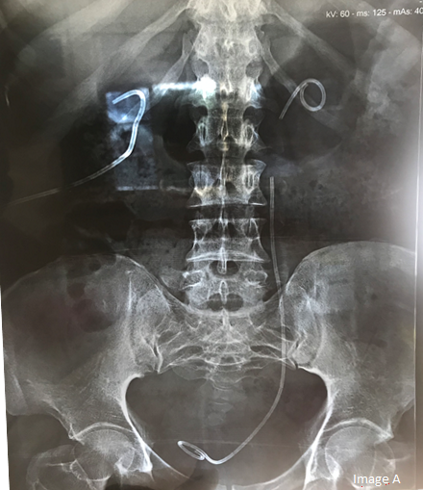

Image A : AUSP qui montre une sonde JJ gauche fragmenté en regard de L2.

Nous avons acheminé la patiente au bloc et on a fait l’ablation de JJ cassée par l’uretéroscopie souple sous contrôle de la vue, la patiente étai sous rachi anesthésie et les suites post opératoire étaient simples.

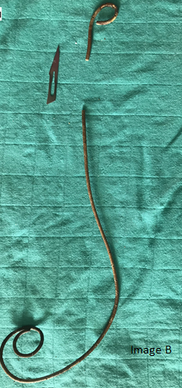
Image B : sonde JJ casée et calcifiée

Discussion
La sonde JJ permet de drainer les urines du rein vers la vessie sans détournement externe [6,7]. L'introduction du stent urétéral double J a été réalisée par Finney en 1978 [8], de nombreux Complications comme la fragmentation, la migration du stent, l'incrustation, et la formation de pierres sont souvent rencontrées et pourrait être responsable d’une morbidité importante [9].La fréquence de fragmentation du stent urétéral varie entre 0,3- 10% dans la littérature [1,10].
La présentation clinique peut varier, d’une lombalgie avec hématurie à un sepsis, Notre patiente a été admise pour lombalgie gauche avec insuffisance rénale.
Divers mécanismes ont été rapportés dans la littérature, interaction avec les urines et une réaction inflammatoire in situ est responsable de l'initiation et la promotion de la dégradation [5]. Selon al et Ilker [5], un nombre important de leucocytes sont trouvés dans les urines avec ou sans infection, qui est responsable en partie de la dépolymérisation des biomatériaux par libération d'enzymes lysosomales. Par ailleurs, si les stents sont localisés pendant une période plus de 6 mois, la dégradation des polymères de stent et le durcissement du polyéthylène et du polyuréthane peuvent conduire à fragmentation [5,11].La récupération d'un double J urétéral fragmenté peut être techniquement difficile. Généralement, une intervention Trans urétrale suffit pour le retrait des stents. Cependant, divers méthodes telles que urétéroscopie souple a été décrite pour l’ablation de stent fragmenté [7,11].Dans notre cas, la sonde JJ a été retiré par voie endoscopique sous anesthésie générale. Les suites post opératoires étaient simples avec régression de lombalgies et amélioration des chiffres de créatinémie.

Conclusion :
La fragmentation de la sonde JJ est un phénomène rare, le mécanisme le plus rapporté est l’interaction de la sonde avec les urines et la réaction inflammatoire avec une durée supérieure à six mois. Cette complication peut être responsable de l’insuffisance rénale d’où nécessité de la surveillance des patients ayant bénéficié d’une montée de sonde JJ.

Référence :

1. Monga M, Klein E, Castaneda-Zuniga WR, et al. The forgotten indwelling ureteral stent: a urological dilemma. J Urology 1995;153:1817–9.
2. Liu JS, Hrebinko RL. The use of two ipsilateral ureteral stents for relief of ureteral obstruction from extrinsic compression. J Urol 1998;159:179–81.
3. Schulze KA, Wettlaufer JN, Oldani G. Encrustation and stone formation: complication of indwelling ureteral stents. Urology 1985;25:616–9.
4. Robert M, Boularan AM, El Sandid M, et al. Double-J ureteric stent encrustations: clinical study on crystal formation on polyurethane stents. Urol Int 1997;58:100–4.
5. Ilker Y, Turkeri L, Dillioglugil O, et al. Spontaneous fracture of indwelling ureteral stents in patients treated with extracorporeal shock wave lithotripsy: two case reports. Int Urol Nephrol 1996;28:15–9
6. Zisman A, Siegel YI, Siegmann A, et al. Spontaneous ureteral stent fragmentation. J Urol 1995;153:718–21.
7. Yeh CC, Chen CH, Lin CH, et al. A new technique for treating forgotten indwelling ureteral stents: silk loop assisted ureterorenoscopic lithotripsy. J Urol 2004;171: 719–21.
8. Finney RP. Experience with new double J ureteral catheter stent. J Urol 1978;120:678–81.
9. Richter S, Ringel A, Shalev M, et al. The indwelling ureteric stent: a ‘friendly’ procedure with unfriendly high morbidity. BJU Int 2000;85:408–11.
10. el-Faqih SR, Shamsuddin AB, Chakrabarti A, et al. Polyurethane internal ureteral stents in treatment of stone
11. Mitty HA, Dan SJ, Train JS. Antegrade ureteral stents: technical and catheter-related problems with polyethylene and polyurethane. Radiology 1987;165:439–43.

